仿站：
PC：http://www.chnhapxb.com
移动端：http://demo.xiuzhanwang.net/q378/

- 把现“专家风采”改成类似中国人生科学学会（http://www.clsedu.org.cn/）的“服务指南”，专家风采挪到下面的“项目展示”或者“视频中心”

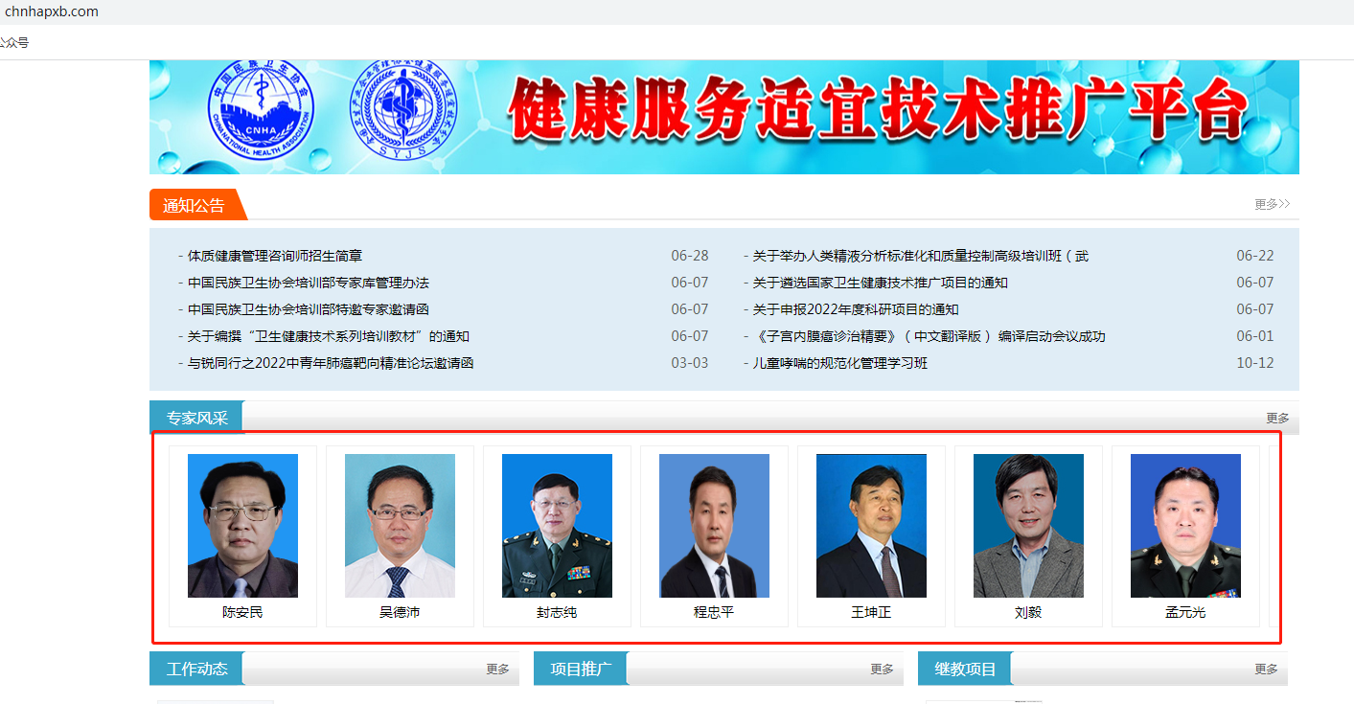

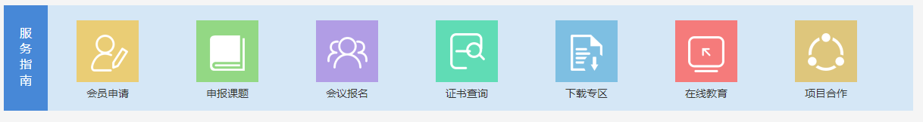

- 证书查询

查询页面效果

PC端： http://www.zk.costic.org/
移动端：http://www.zk.costic.org/m/

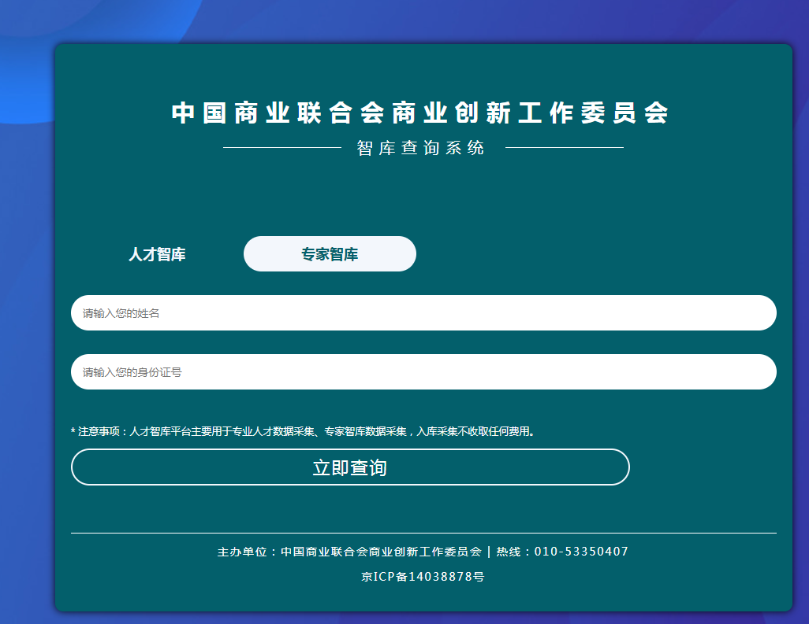

人员查询出来的效果

参考页面：http://www.zk.costic.org/

查询样本：
姓名：冷月
身份证号：36220419870212614X

！可能出现一个人员有多个不同证书的情况
！数量较多，后台要支持人员的批量导入

人员信息包括：姓名、性别、证件号码、证书编号、岗位/专业、入库编号、等级/评价、入库时间、照片、证书图片、人才属地（个人填写，不用IP判断）
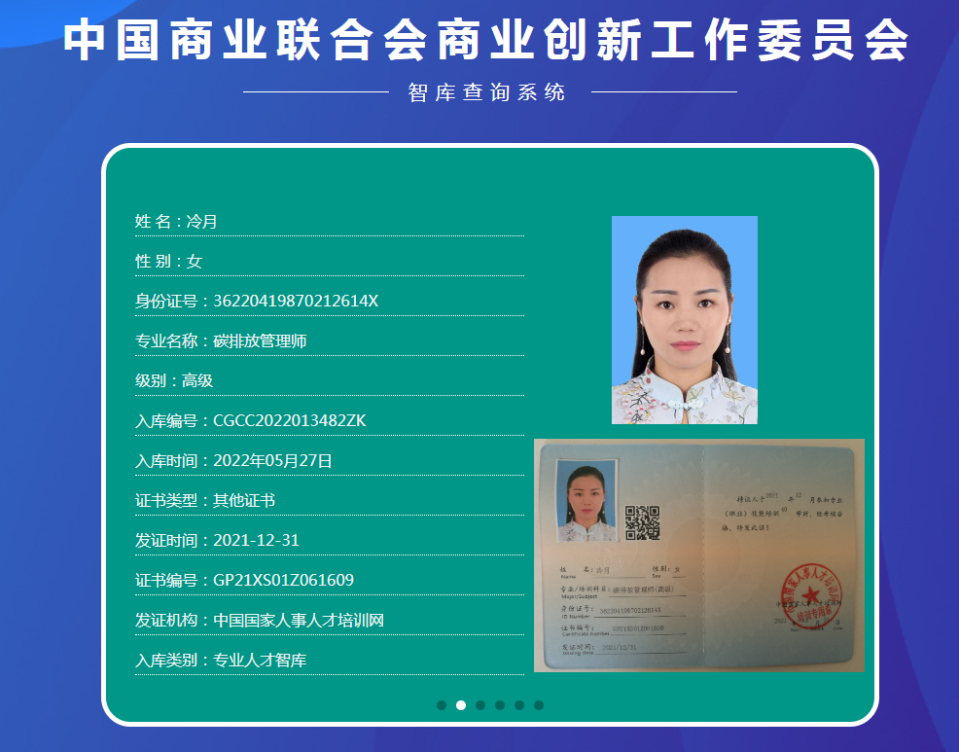

专家查询
参考页面：http://www.zgyeer.org/index.php?m=home&c=Lists&a=index&tid=90&st=1

查询样本：
姓名：朱红兰
编号：ZGYEER-0020392

专家信息包括：证书编号、类别、姓名、身份证号、个人简介、照片、人才属地（个人填写，不用IP判断）
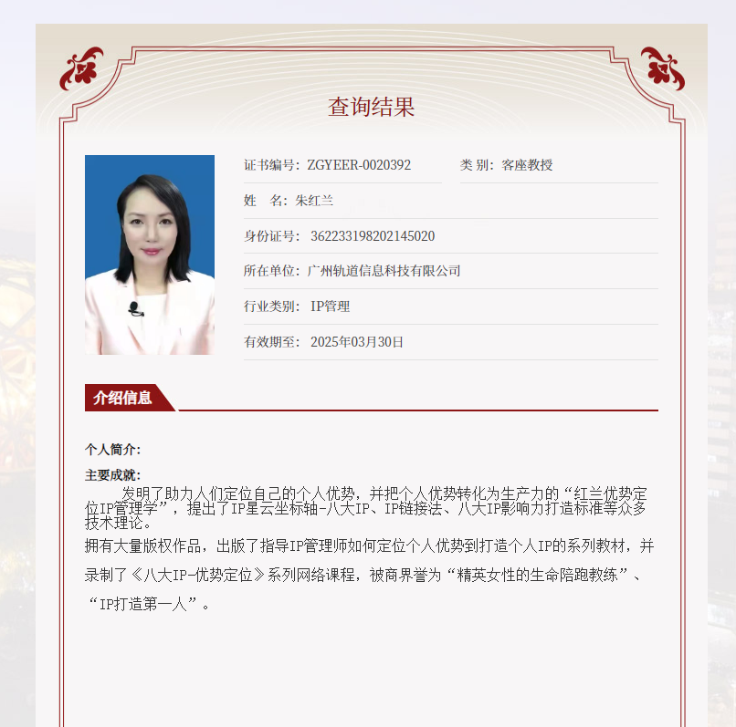

基地查询
可参考之前中国人生科学学会培训部的基地查询效果
网址：https://www.rskxxh.com/inquiry/

查询样本：
名称：家文化专业人才全国培训基地
编号：RSKX-PXB-1010001

